Trabajo Práctico: Santos Dominicos
Santa Rosa de Lima
Integrantes:
- Josefina Facchinelli
- Lorenzo Dinatale
- Abril Entz
- Pía Galván
Profesor:
- Germán Sirerol

5° año “A”


Colegio Santa Rosa de Lima
2023
Biografía de Santa Rosa de Lima
Santa Rosa de Lima nació el 20 de abril de 1586 en la vecindad del hospital del Espíritu Santo de la ciudad de Lima, Fue declarada La primera mujer americana santa por la iglesia católica. Era hija de Gaspar Flores y de la limeña María de Oliva, que en el curso de su matrimonio dio a su marido otros doce hijos. Recibió bautismo en la parroquia de San Sebastián de Lima. En compañía de sus numerosos hermanos, Santa Rosa se trasladó al pueblo serrano de Quives, en donde era doctrina de frailes mercedarios y recibió en 1597 el sacramento de la confirmación de manos del arzobispo de Lima, Santo Toribio Alfonso de Mogrovejo. Aunque había sido bautizada como Isabel Flores de Oliva, en la confirmación recibió el nombre de Rosa, apelativo que sus familiares empleaban prácticamente desde su nacimiento por su belleza y por una visión que tuvo su madre, en la que el rostro de la niña se convirtió en una rosa.
Desde su infancia se había manifestado en la futura santa su vocación religiosa y una singular elevación espiritual. Había aprendido música, canto y poesía de la mano de su madre, que se dedicaba a instruir a las hijas de la nobleza. Afirmaban que estaba bien dotada para las labores de costura, con las cuales ayudaría a sostener el presupuesto familiar. Con el regreso de la familia a la capital peruana, pronto destacaría por su abnegada entrega a los demás y por sus extraordinarios dones místicos. Por aquel entonces, Lima vivía un ambiente de efervescencia religiosa al que no fue ajeno Santa Rosa: era una época en que abundaban las atribuciones de milagros, curaciones y todo tipo de maravillas por parte de una población que ponía gran énfasis en las virtudes y el ideal de vida cristiano.
En la adolescencia, Santa Rosa se sintió atraída con singular fuerza por el modelo de la dominica Santa Catalina de Siena , siguiendo su ejemplo, se despojó de su atractiva cabellera e hizo voto de castidad perpetua, contrariando los planes de sus padres, cuya idea era casarla. Tras mucha insistencia, los padres desistieron de sus propósitos y le permitieron seguir su vida espiritual. Quiso ingresar en la orden dominica, pero al no haber ningún convento de la orden en la ciudad, en 1606 tomó el hábito de terciaria dominica en la iglesia limeña de Santo Domingo. Nunca llegaría a recluirse en un convento; Rosa siguió viviendo con sus familiares, ayudando en las tareas de la casa y preocupándose por las personas necesitadas. Bien pronto tuvo gran fama por sus virtudes, que explayó a lo largo de una vida dedicada a la educación cristiana de los niños y al cuidado de los enfermos; llegó a instalar cerca de su casa un hospital para poder asistirlos mejor. En estos menesteres ayudó al parecer a un fraile mulato que, estaba destinado a ser elevado a los altares: San Martín de Porres.
Hacia 1615 construyó una pequeña celda o ermita en el jardín de la casa de sus padres. Allí, Santa Rosa de Lima se recogía con fruición a orar y a hacer penitencia, practicando un severísimo ascetismo, con corona de espinas bajo el velo, cabellos clavados a la pared para no quedarse dormida, hiel como bebida, ayunos rigurosos y disciplinas constantes. Santa Rosa de Lima sufrió en ese tiempo la incomprensión de familiares y amigos y padeció etapas de hondo vacío, pero todo ello fructificó en una intensa experiencia espiritual, llena de éxtasis y prodigios, como la comunicación con plantas y animales, sin perder jamás la alegría de su espíritu y la belleza de su rostro. Llegó así a alcanzar el grado más alto de la escala mística, el matrimonio espiritual: la tradición cuenta que, en la iglesia de Santo Domingo, vio a Jesucristo, y éste le pidió que fuera su esposa. El 26 de marzo de 1617 se celebró en la iglesia de Santo Domingo de Lima su místico desposorio con Cristo, siendo Fray Alonso Velásquez quien puso en sus dedos el anillo simbólico en señal de unión perpetua.
Con todo acierto, Rosa había predicho que su vida terminaría en la casa de su bienhechor y confidente Gonzalo de la Maza, en la que residió en estos últimos años. Pocos meses después de aquel místico desposorio, Santa Rosa de Lima cayó gravemente enferma y quedó afectada por una aguda hemiplejía. Doña María de Uzátegui, la madrileña esposa del contador, la admiraba; antes de morir, Santa Rosa solicitó que fuese ella quien la amortajase. En torno a su lecho de agonía se hallaba el matrimonio de la Maza-Uzátegui con sus dos hijas, doña Micaela y doña Andrea, y una de sus discípulas más próximas, Luisa Daza, a quien Santa Rosa de Lima pidió que entonase una canción con acompañamiento de vihuela. La virgen limeña entregó así su alma a Dios, el 24 de agosto de 1617, en las primeras horas de la madrugada; tenía sólo 31 años.
Ficha técnica
Información personal
Nombre de Nacimiento | Isabel Flores de Oliva
Nacimiento | 20 de abril de 1586 Lima, Virreinato del Perú
Fallecimiento | 24 de agosto de 1617 (31 años) Lima, Virreinato del Perú
Causa de Muerte | Tuberculosis
Sepultura | Basílica y Convento de Santo Domingo
Religión | Catolicismo
Familia
Padres | Gaspar Flores  María de Oliva y Herrera
Información profesional
Ocupación | Religiosa cristiana
Información religiosa
Beatificación | 15 de abril de 1668 por el papa Clemente IX
Canonización | 12 de abril de 1671 por el papa Clemente X
Festividad | 23 de agosto (desde 1970, novus ordo)  30 de agosto (1727-1969 y todavía en ciertos países, vetus ordo)
Venerada en | Iglesia católica Iglesia anglicana
Santuario | Santuario de Santa Rosa de Lima, Convento de Santo Domingo y Monasterio de Santa Rosa de las Monjas, Lima
Orden religiosa | Tercera orden de Santo Domingo
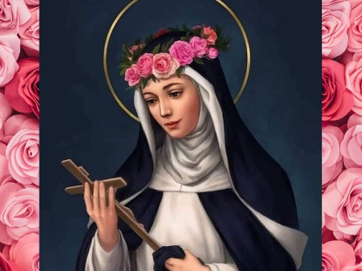
Apreciación personal de Santa Rosa
Nosotros destacamos su humildad ya que a pesar de ser muy bonita ella no presumía con eso, además apreciamos su generosidad, solidaridad y compasión con los pobres.
Su voluntad era algo notable, ya que ella siempre estaba dispuesta a ayudar, por ejemplo, convirtió parte de su casa en un lugar para atender enfermedades de todo tipo.
¿Podemos ser santos?
Para nosotros uno si quiere puede, es decir, si nos ponemos a pensar y queremos realmente serlo, tendríamos que poner mucha voluntad de nuestra parte y, a esta edad, en la sociedad en la que vivimos actualmente sería bastante complicado ya que habría que dejar muchas cosas de lado para poder acercarnos cada vez más a nuestro objetivo.
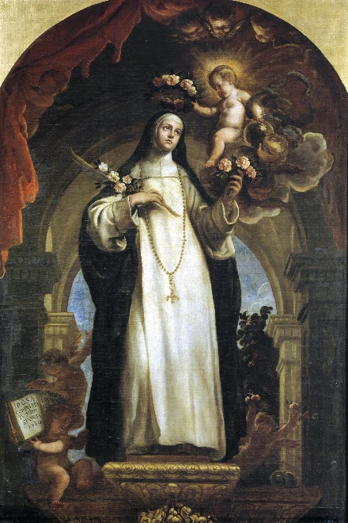
Ser santo es un trabajo en el cual se requiere, aparte de hacer dos milagros, voluntad y personas capaces de mostrar a los demás un camino ejemplar de santidad. Son personas que han entregado su vida venciendo al egoísmo y sabiendo perdonar, reconociendo sus errores. Pero nadie dijo que fuera un trabajo fácil, ya que nos podemos desanimar, agobiar y cansarnos.
En la actualidad es un poco complicado, pero nada imposible, ya que vivimos en un mundo lleno de distracciones, desafíos y tentaciones. Pero nada de esto nos impide vivir en base a los valores de Dios y buscarlo en nuestras vidas.
Finalmente creemos que realmente ser santo es un don de Dios y nos lleva a brindar amor, servicio, compañía y empatía.

